LTP Academie
LTP (www.ltp.nl) is een organisatieadviesbureau dat op basis van inzichten uit de arbeids- en organisatie klanten helpt. De leergang ‘LTP Academie’ is van (post)academisch niveau, heeft betrekking op de A&O psychologie in de volle breedte (diagnostiek en interventie op de niveaus van organisatie, team en medewerker) en is relevant voor de beroepspraktijk van de cursisten. Wij streven ernaar om zoveel mogelijk aan te sluiten bij actuele, valide en betrouwbare vakkennis. Wij doen dit door wetenschappelijke literatuur in de leeslijst op te nemen en te gebruiken voor de inhoudelijke invulling van de modulen. Bovendien nodigen wij externe sprekers uit om iets te komen vertellen over de meest recente wetenschappelijke kennis en inzichten op het gebied van een onderwerp dat in de betreffende module centraal staat.
Het raamwerk van de LTP Academie is gebaseerd op de zeven rollen van een psycholoog, aangevuld met een module (‘out of the box’) waarin wij een uitstapje zullen maken buiten de (A&O) psychologie. Wij hebben deze zeven rollen (expert, adviseur, luisterend oor, sparringpartner, ethicus, held, bezieling) gebaseerd op een uitwerking van ons Denken-Voelen-Kracht model (figuur 1). Hierin onderscheiden wij passieve (-) en actieve (+) varianten van intellectuele vermogens, relationele vaardigheden en persoonlijke impact en veerkracht (figuur 2). De idee is dat iedere psycholoog – en daarmee iedere LTP-er – een meester is in een of meerdere gebieden en zich nog kan ontwikkelen in andere rollen. Leren, als ‘gezel’, van meesters en op die manier zelf meesterschap verwerven staat centraal in de LTP Academie.
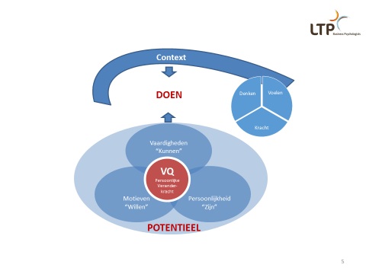
Figuur 1: Denken Voelen Kracht model van LTP

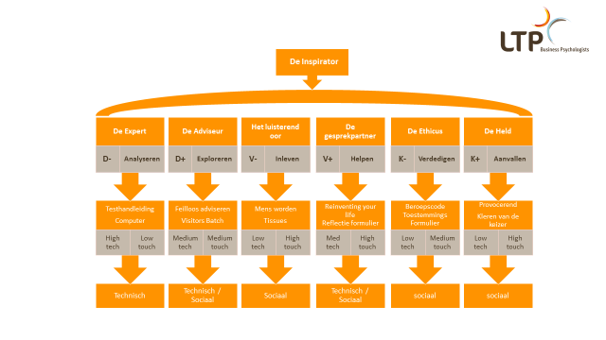
Figuur 2: Raamwerk LTP Academie: de zeven rollen van de psycholoog
De leerstof wordt verdeeld over vier dagen die uit twee modulen (ochtend- en middaggedeelte) bestaan. In de eerste zeven module staat een van de bovengenoemde rollen centraal. De achtste (slot)module staat in het teken van een kijkje buiten de deuren van de A&O psychologie.
De leerstof van dag 1 (modulen 1 en 2: ‘De expert’ en ‘De adviseur’) bestaat uit de volgende onderdelen:
- Intakegesprek met coach en persoonlijke presentatie aan de groep aan de hand van deze drie vragen: waarin ligt mijn meesterschap, wat zijn mijn ambities en verlangens, wat staat soms nog in de weg van mijn persoonlijke en professionele ontwikkeling?
- Huiswerkopdracht (zie bijlage 2) en inhoudelijke presentatie over veel gebruikte tests: theoretische achtergrond, alternatieve theorieën en modellen, psychometrische kwaliteiten en implicaties daarvan voor gebruik en interpretatie.
- Schrijfworkshop.
- Literatuurstudie.
De concrete invulling van dag 2, 3 en 4 staat nog niet vast, maar het raamwerk wel.
Dag 1 Module 1: De expert
Dag 1 Module 2: De adviseur
Dag 2 Module 3: Het luisterend oor
Dag 2 Module 4: De sparringpartner
Dag 3 Module 5: De ethicus
Dag 3 Module 6: De held
Dag 4 Module 7: De bezieling
Dag 4 Module 8: ‘Out of the box’

Studiebelasting
4 dagen van 9 contacturen: 36 uur
Literatuurstudie (4 dagen, 8 modulen, 90 pagina’s per dag, onderdeel van de toetsing) 36 uur
Doorlooptijd: ongeveer 1 jaar (vier dagen, een dag per kwartaal)
Wijze van toetsing
Twee schriftelijke tentamens. Het eerste tentamen zal halverwege de opleiding (met vragen over modulen 1 t/m 4) worden afgenomen, Het tweede tentamen (over modulen 5 t/m 8) vindt aan het einde van de opleiding plaats. Ieder tentamen zal uit tien open vragen bestaan. Per vraag kan 1 punt verdiend worden. Voor beide tentamens moet een voldoende resultaat (minimaal 5,5 punten) behaald worden. Met een goed resultaat op een tentamen compenseren voor een slecht resultaat op het andere kan dus niet. Cursisten die een tentamen niet halen, kunnen een aantal weken later herkansen. Deelname aan de modulen (minimaal 87,5% aanwezigheid – zeven van acht modulen- is vereist) en het behalen van de tentamens is vereist om het certificaat van de LTP Academie te verkrijgen en de studiepunten in te brengen in de A&O registratieregeling van het NIP. Het is mogelijk om een deelcertificaat te behalen door deel te nemen aan de eerste of tweede helft van de opleiding en alleen over dat gedeelte tentamen te doen. De cursist krijgt hierbij dan 50% van het aantal studiepunten. Overigens zullen we dit ontmoedigen: uitgangspunt is dat cursisten aan alle acht modulen deelnemen.
Toelatingsvereisten
- Werkzaam als A&O psycholoog/consultant;
- Master Psychologie behaald;
- Kosteloos indien werkzaam bij LTP, tegen vergoeding indien niet werkzaam bij LTP;
- Commitment om in principe het gehele programma en in ieder geval een van beide helften te doorlopen, inclusief literatuurstudie en tentamens;
- LTP adviseurs: commitment om registerpsycholoog te worden (waar ook het behalen van de BAPD bij hoort);
- LTP adviseurs: deelname aan LTP academie is onderdeel van de POP die zij met hun managers opstellen.
Wijze van afstemming tussen leermiddelen en methodes op het leerdoel en de doelgroep
Dit zijn de uitgangspunten van de opzet van de leergang:
- Aandacht voor het doorlopen van de vier elementen van de leercirkel van Kolb;
- Aandacht voor Kirkpatricks vier aspecten van rendement van opleidingen: waarderen, leren, toepassen en meerwaarde creëren;
- Werken in wisselende meester-gezel relaties;
- Variatie in werkvormen;
- Heldere opbouw met een link naar (meesterschap in) de zeven rollen van de psycholoog;
- Inzet van diverse trainer en docenten, ook van buiten LTP;
- Zelfredzaamheid in het bestuderen van literatuur;
- A&O psychologie in de volle breedte: de beste specialisten zijn generalist;
- Kijkje buiten de keuken van de A&O psychologie: perspectiefverbreding;
- Aandacht voor innovatie;
- Aandacht voor kruisbestuiving in de driehoek van wetenschap, beroepsorganisatie (NIP) en ons werkveld.
Omschrijving van de te hanteren leervormen
- Doceren, college
- Oefenen, praktijkopdrachten
- Observeren, feedback geven en ontvangen
- Reflecteren, zelfonthulling
- Lezen, literatuurlijst
- Tentaminering.
Aanwezigheid en certificaten
In de LTP Academie wordt voor de bijeenkomsten een aanwezigheidsregistratie van cursisten bijgehouden. De LTP Academie verstrekt een certificaat aan deelnemers die minstens zeven van de acht modulen hebben bijgewoond en de twee tentamens met voldoende resultaat hebben afgerond.

